管理体系审核记录表
过程与活动、  抽样计划 | 涉及  条款 | 受审核部门：江西星特消防设备有限公司 供销部 主管领导：曾英仔 陪同人员：陈少平 | 判定
 |  | 审核员：周文 审核时间：2021年12月07日
审核条款：供销部
QMS:5.3组织的岗位、职责和权限、6.2质量目标、8.2产品和服务的要求（8.2.1顾客沟通、8.2.2与产品和服务有关要求的确认、8.2.3与产品有关要求评审、8.2.4与产品有关要求的更改）、8.4外部提供过程、产品和服务的控制（8.4.1总则、8.4.2控制类型和程度、8.4.3提供给外部供方的信息）、8.5.3顾客或外部供方的财产、9.1.2顾客满意、8.5.5交付后的活动
EMS: 5.3组织的岗位、职责和权限、6.2环境目标、8.2应急准备和响应，
OHSMS: 5.3组织的岗位、职责和权限、6.2职业健康安全目标、8.2应急准备和响应，
组织的岗位、职责和权限 | QEO5.3 | ——部门负责人曾英仔介绍,本部门主要负责以下工作内容：  A.负责与供方有关的过程控制；本部门环境因素危险源的识别评价控制。  B.负责采购控制，负责化学品采购、运输、存储、领用管理，预防紧急、潜在事故发生；  C.负责宣传影响主要供应商及外包方等相关方的环境行为  D.负责与顾客有关的过程控制；本部门环境因素危险源的识别评价控制。  E.负责顾客满意控制，负责销售服务的控制；  F.负责顾客财产控制；  ——跟踪核查其管理手册5.3.3岗位职责文件内容，其部门负责人表述与文件规定基本一致。  ——岗位、职责和权限明确。
目标 | QEO6.2 | ——部门按策划的“目标管理方案”对本部门的分解QEO目标指标进行控制管理，编制/日期；行政部/2021.5.1. ；审核：杨晓平；批准：曾爱平。内容主要包括：“2021年目标完成计划”、“2021年目标分解考核表”及“环境、职业健康安全目标指标及管理方案”。  ——查“2021年目标分解考核表”，内容显示截止2021年9月公司及部门分解目标均已达成。目标考核频次：季度。  供销部 合同履约率达100% 合同完成数÷总数×100% 合同履约率达100% 已经完成  顾客满意度达95%以上 执行顾客满意度调查分析 顾客满意度100% 已经完成  火灾、触电机械伤害为0 查看火灾、触电事故记录 火灾、触电事故为0 已经完成  职业病发病为0 查看职业健康体检报告 职业病发生率为0 已经完成  固废分类处置率100% 委托有资质单位集中处理 固废分类处置率100% 已经完成  噪声\粉尘达标排放 经考核数据统计。 粉尘达标排放率100%；废气达标排放率100% 已经完成  供方评定合格率100% 查看合格供方评价。 供方评定合格率100%； 已经完成  采购产品交货及时率达90%以上 采购入库记录 采购产品交货及时率达到98% 已经完成  ——目标管理符合要求。
产品和服务的要求 | Q8.2 | 策划了《信息交流控制程序》、《生产和服务管理控制程序》。  ——顾客沟通：  公司一般采用电话、走访和QQ 交流等方式进行与顾客沟通。  售前沟通：了解顾客的要求……  售中沟通：跟踪顾客反馈订单到货情况……  售后沟通：了解使用情况及效果反馈……  查证据：查验销售邓红的工作本，记录有每月客户沟通及反馈情况记录  客户：甘洪辉  内容:12月订货意向，产品质量反馈、交期等。  ——上述证据有效证实公司与顾客沟通良好。  ——产品和服务要求的确定/评审/更改：  1、负责人表述：产品有关的要求公司主要从客户合同和口头约定中进行识别和确定，其内容主要包括：产品名称、型号规格、价格、供货量、验收标准、质量责任等。  其中组织附加的要求主要为：付款方式、订货方的义务和责任等。  隐含和必须履行的要求主要为：贸易中所涉及的法律法规合规性要求和产品功能性、安全性要求的符合性等。  2、跟踪查验合同的评审证据，负责人表述：由供销部部负责人组织生产部门经理、管代、总经理进行合同的会签，总经理批准。  抽1；2021.8.28. 曾少平合同，其内容有:产品名称、规格型号、单位、单价、数量、合计金额。  - 储存装置 QMP150/4.2 14瓶组  - 阀驱动装置 QQP5/6 1瓶组  - 灭火剂 HFC-227EA 1638KG  - 气体单向阀 QQD-6/6.6 1只  - 不锈钢高压软管 QRG50/5.3 190条  。。。。。。等  订单中明确有：送货方式-自提；结算方式；售后约定；争议及违约责任等。  ——合同确认签订日期：21.8.28.；双方签章。  ——以上产品信息齐全、明确，确认基本满足要求。  跟踪查验其评审情况，评审内容有：  顾客（潜在）要求的内容及其是否明确、合理。  本公司满足合同要求的能力：  是否有足够的满足要求的人员/设备： ■是 □否  是否有足够技术要求的能力： ■是 □否  对于本合同的交付期能否满足： ■是 □否  合同中是否有其他含糊不清之处： □是 ■否  供销部经理/生产部经理/管代/总经理——签名  评审结论：  同意签订此合同  总经理：曾爱平 日期： 2021.8.26.；——符合要求。  抽2；2021.5.26. 广州海安消防设备有限公司合同，其内容有:产品名称、规格型号、单位、单价、数量、合计金额。  1、5KG手提二氧化碳灭火器 500只  订单中明确有：送货方式；结算方式；售后约定；争议及违约责任等。  ——合同确认签订日期：21.5.26.；双方签章。  ——以上产品信息齐全、明确，确认基本满足要求。  跟踪查验其评审情况，评审内容有：  顾客（潜在）要求的内容及其是否明确、合理。  本公司满足合同要求的能力：  是否有足够的满足要求的人员/设备： ■是 □否  是否有足够技术要求的能力： ■是 □否  对于本合同的交付期能否满足： ■是 □否  合同中是否有其他含糊不清之处： □是 ■否  供销部经理/生产部经理/管代/总经理——签名  评审结论：  同意签订此合同  总经理：曾爱平 日期： 2021.5.24.；——符合要求。  抽3；2021.10.16. 广州益文兰实业有限公司合同，其内容有:产品名称、规格型号、单位、单价、数量、合计金额。  - 钢制木架 500*650*1600MM 20只  - 钢制货架 1800*450*1200MM 35只  - 手动密集架 2100*720*1800MM 265平  - 办公钢制文件柜 860*360*360MM 60台  订单中明确有：送货方式；结算方式；售后约定；争议及违约责任等。  ——合同确认签订日期：21.10.16.；双方签章。  ——以上产品信息齐全、明确，确认基本满足要求。  跟踪查验其评审情况，评审内容有：  顾客（潜在）要求的内容及其是否明确、合理。  本公司满足合同要求的能力：  是否有足够的满足要求的人员/设备： ■是 □否  是否有足够技术要求的能力： ■是 □否  对于本合同的交付期能否满足： ■是 □否  合同中是否有其他含糊不清之处： □是 ■否  供销部经理/生产部经理/管代/总经理——签名  评审结论：  同意签订此合同  总经理：曾爱平 日期： 2021.10.13.；——符合要求。  另抽同2021.9.20.杨小林、2021.5.27.江西盾安消防设备有限公司、2021.8.28.杨元如的销售合同，均按规定填写签订及评审。  ——变更的控制：负责人介绍，目前尚未发生合同变更。  ——销售过程控制符合要求。
外部提供过程、产品和服务的控制 | Q8.4 | - 其制订有《采购控制程序》，其中规定了对合格供方评价及重新评价的要求，对如何实施采购、验证等做出了规定。  - 核查公司采购的产品包括钢艺制品架类、钢制办公家具、消防器材类、气体灭火系统阀门类、气体灭火系统电控报警设备、七氟丙烷药剂、钢瓶、柜体等。  3、经识别的外包过程：无  ——查合格供方名录（2021 年度）：共记录合格供方7家，供方名称、联系人、联系方式、提供产品记录完整，编审批、日期齐全；时间2021.3.20.。  抽查采购订单如下：  抽1：江山市新联消防科技有限公司；签订日期：2020 年 7 月 2 9日  产品规格型号 瓶口螺纹 壁厚 高度 数量  1、HILII-400-150L 5.3I M80X2 8.0 1390≤10 14台  合同里约定了验收标准、包装方式、交货期、运输方式、结算方式、违约责任等；企业盖章。  跟踪核查其调查评价记录：  供方名称：江山市新联消防科技有限公司；供应产品：钢瓶；参加评价部门负责人杨晓平、彭勇、钟胜、彭宇思；评定时间：2021年3月20日；2021年度列入合格供方名录；批准：曾爱平；日期 2021.3.20.；评定内容：  1 生产设备  2 生产场地及环境设施  3技术力量和职工素质  4有长期可靠的设备和原料供应  5生产能力满足供货/施工满足交付要求  6通信和交通运输条件  7接受我方质量保证条件要求  8重合同、守信誉，有一定知名度  9其他  评定结论：同意列入合格供方名录内。  抽2：江西莹光化工有限公司；签订日期：2020 年 4月 16日  产品 规格型号 数量  - 七氟丙烷药剂 10吨  合同里约定了验收标准、包装方式、交货期、运输方式、结算方式、违约责任等；企业盖章。  跟踪核查其调查评价记录：  供方名称：江西莹光化工有限公司；供应产品：七氟丙烷药剂；参加评价部门负责人杨晓平、彭勇、钟胜、彭宇思；评定时间：2021年3月20日；2021年度列入合格供方名录；批准：曾爱平；日期 2021.3.20.；评定内容：  1 生产设备  2 生产场地及环境设施  3技术力量和职工素质  4有长期可靠的设备和原料供应  5生产能力满足供货/施工满足交付要求  6通信和交通运输条件  7接受我方质量保证条件要求  8重合同、守信誉，有一定知名度  9其他  评定结论：同意列入合格供方名录内。  抽3：深圳市泛海三江电子股份有限公司；签订日期：2020 年 4月 29日  产品 规格型号 数量  - 气体灭火控制器 JB-QBL-QM300/4(二区） 30台  - 输出输入模块 KZH-956 100只  - 模块底座 DZ955 100只  - 电源箱 SJ-DYX-1007 30台  - 气体释放警报器 QM-ZSD-02 100只  。。。。。。等等  合同里约定了验收标准、包装方式、交货期、运输方式、结算方式、违约责任等；企业盖章。  跟踪核查其调查评价记录：  供方名称：深圳市泛海三江电子股份有限公司；供应产品：气体灭火系统电控报警设备；参加评价部门负责人杨晓平、彭勇、钟胜、彭宇思；评定时间：2021年3月20日；2021年度列入合格供方名录；批准：曾爱平；日期 2021.3.20.；评定内容：  1 生产设备  2 生产场地及环境设施  3技术力量和职工素质  4有长期可靠的设备和原料供应  5生产能力满足供货/施工满足交付要求  6通信和交通运输条件  7接受我方质量保证条件要求  8重合同、守信誉，有一定知名度  9其他  评定结论：同意列入合格供方名录内。  另抽2021.7.29.广州广消阀门有限公司，提供气体灭火系统阀门类；2021.10.18.江西金马金属制品有限公司，提供钢艺制品架类、钢制办公家具；等公司采购合同及供方评价资料，均按规定记录并保持。  ——以上抽查的供应商均在合格清单内，组织的供方控制满足要求。  核查相应的采购物资入库验收记录证实公司采购任务满足生产要求、原料库存合理。具体详见审核生产部记录。  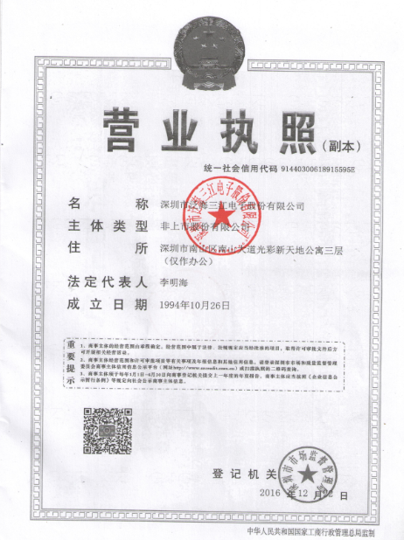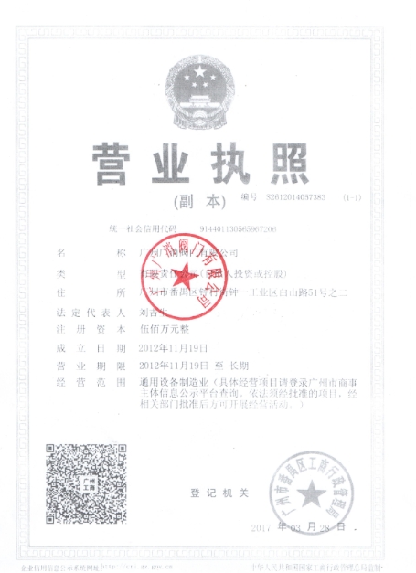  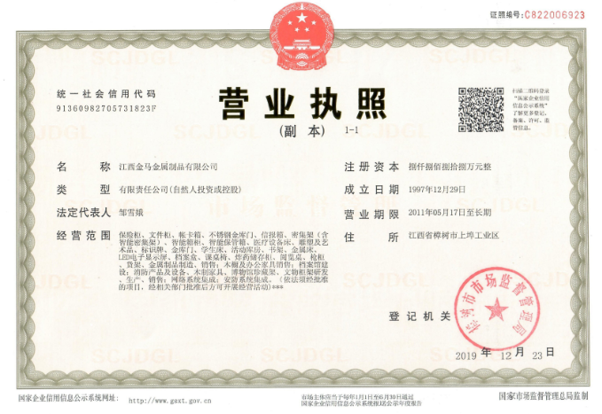  ——符合标准要求。
顾客或外部供方的财产 | Q8.5.3 | 负责人介绍，公司所涉及顾客或外部供方的财产有：客户信息（顾客财产登记表），其由供销部部单独建立档案，其有关的客户信息经负责人确认后编制客户清单；核查重要客户，计6 家，客户信息包括单位名称、联系人、联系方式、历史往来业务记录等客户信息；编制“合格供方名录”计7 家，收集登录有供方提供产品、联系方式、资质、调查评价资料等。  ——客户个人信息管理符合要求。
交付后的活动 | Q8.5.5 | 其部门负责人表述，公司产品交付后通过电话、微信、调查表、回访等方式进行售后服务，出示有“项目质量反馈表”、“安装派单机调试回访记录表”、“客户培训记录”及“售后服务电话登记表”。  1、抽查“项目质量反馈表”，如下：  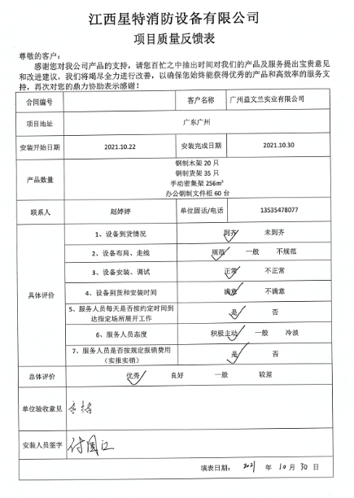  2、抽查“安装派单机调试回访记录表”，如下：  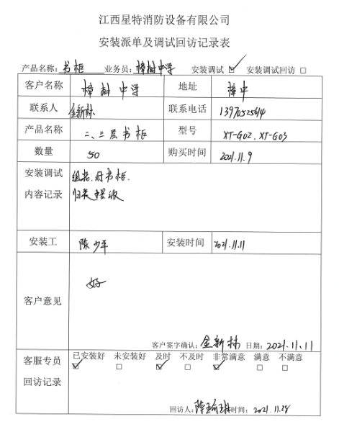  3、抽查“售后服务电话登记表”，如下：  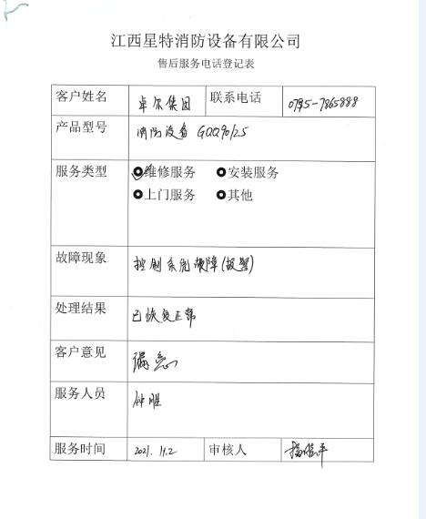  ——交付后的活动控制符合要求。
顾客满意 | Q9.1.2 | 策划了《顾客满意度控制程序》、明确了“顾客满意度评定准则”，本部门为主控。  ——查《顾客满意度调查表》，调查方式为电话调查，条目有客户名称、地址、联系方式、联系人；评分项目有产品质量、价格比、交货期、售后服务质量、培训咨询，5个项目，分权重按100分满分评价。  抽1、 客户：江西省樟树中学，时间：2021.6.7.；总分：100分。  抽2、 客户：江西卓尔设备集团有限公司，时间：2021.6.7.；总分：100分。  抽3、 客户：曾小明，时间：2021.6.8.；总分100分。  顾客满意度目标达成。  ——查《客户满意调查统计报告》，统计评价时间：2021.6.10.；调查范围：6家主要客户；调查人：供销部。结论为平均分100分，达成质量目标。  ——基本符合。
应急准备和响应 | EO8.2 | ——部门参与由生产部组织的2021.6.23.“火灾事故应急演练”及2021.6.18.“触电事故应急演练”，对演习效果进行了评价。

说明：不符合标注N

